INFORMAČNÁ TABUĽA
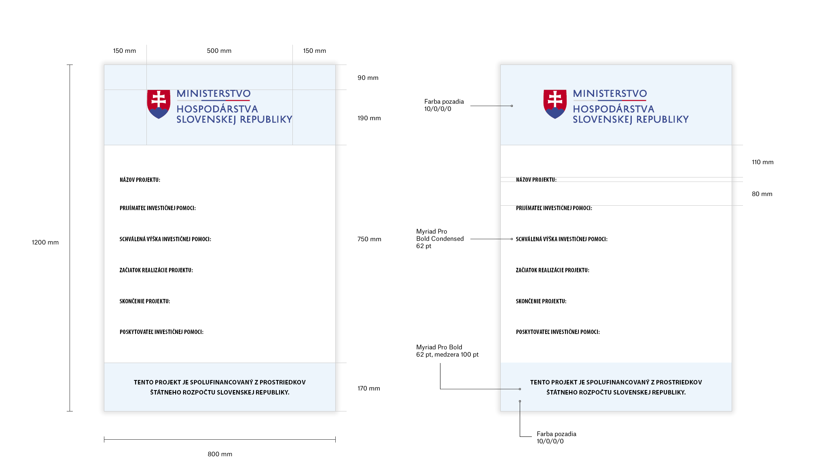
Informačná tabuľa je vyhotovená zo sendvičovej dosky s hliníkovým povrchom s hrúbkou 3 mm.

